
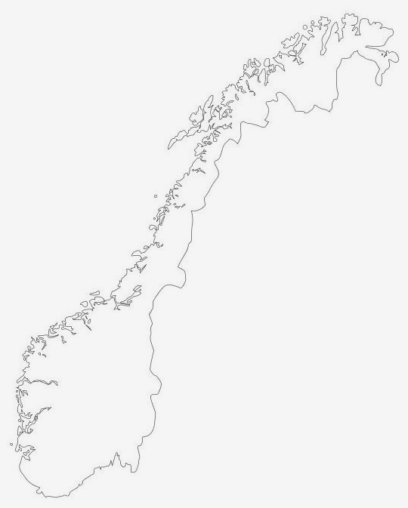
LIVSLANG LÆRING
HVORDAN FÅ UTDANNING OG KOMPETANSE UT TIL HELE BEFOLKNINGEN I LANDET?

Vi har svaret:
NASJONAL DISTRIBUSJONSPORTAL OG NASJONALT NETTVERK AV LOKALE STUDIESENTRE

May Tove Dalbakk, Norske Utdanningssentre
Christin Kristoffersen, Studiesenteret.no As
Nina Waaler, OsloMet
Mette Villand Reichelt, SELL/HINN
Merete Myhre Moen, Tynset kommune /
Regionrådet i Fjellregionen
Tid:
14. august
Kl. 14 -15:00 :01515:00

Sted:
SKOLESKIPET
GANN
Arrangementet er gratis og åpent for alle!
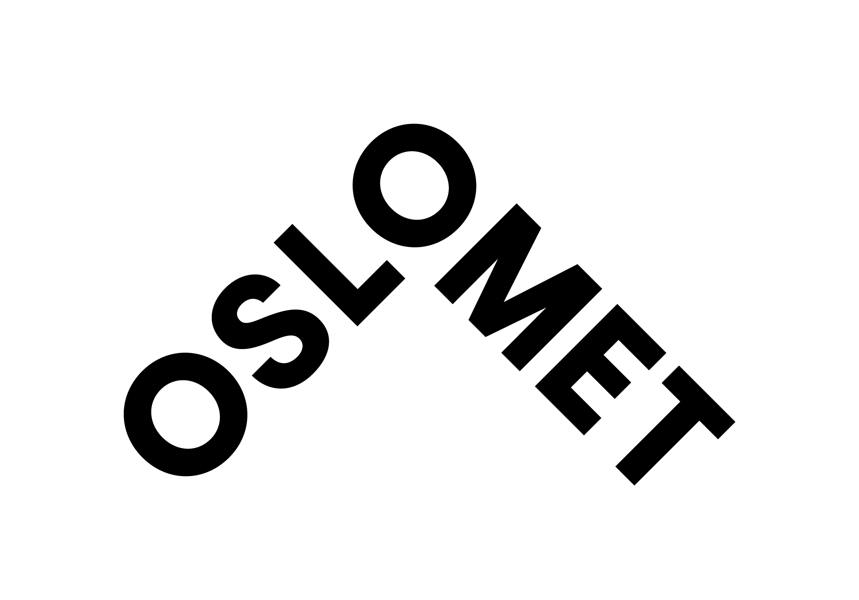

STUDIESENTERET.NO AS


PROGRAM – SEMINAR
LOKALE STUDIESENTRE – ET VERKTØY FOR Å LYKKES?
Kl 14:10 - 14:15 Åpning, Fleksibel utdanning Norge (FuN)
Kl 14:15 - 14:20 Norske Utdanningssentre, styreleder May Tove Dalbakk
Kl 14:20 - 14:25 Studiesenteret.no, direktør Christin Kristoffersen
Kl 14:25 - 14:30 OsloMet, prorektor utdanning Nina Waaler
Kl 14:30 - 14:35 Høgskolen Innlandet, Senter for Livslang Læring, leder Mette Villand Reichelt
kl 14:38 - 14:45 Ordfører i Tynset og regionrådsleder Merete Myhre Moen (via Skype)
Kl 14:45 - 15:00 Debatt

STATUS FOR NORSK ARBEIDLIV MHT KOMPETANSEUTVIKLING – ET LITE INNBLIKK:
Kompetanseheving er viktig for næringslivets vekst og utvikling, velferdssamfunnets tjenestetilbud og kvalitet - og individets mulighet til å forme eget liv.
2016: NHOs kompetansebarometer; i de fleste landsforeninger oppgir 50-60 % av
bedriftene at de har et udekket kompetansebehov. 85 % av medlemsbedriftene
ønsker å dekke dette behovet ved å satse på egne ansatte.
2016: Tenketanken Agenda, rapport, viser at et stort flertall av NITOs og Fellesforbundets
medlemmer ønsker å tilegne seg ny kompetanse, men at bare 1 av 3 jobber et sted
med gode ordninger for kompetansepåfyll.
2017: TCO-rapport (Sverige) -«Sysselsattas upplevda behov av kompetencutveckling» viser
at hos våre naboer er 4 av 10 arbeidstakere bekymret for sin kompetanseutvikling.
Samtidig vet vi at kommuner sliter med å sikre kompetansen i sine lokalsamfunn og at regioner skal få økt ansvar. I tillegg vil digitalisering kreve ny kompetanse i både by og land, og hos den enkelte arbeidstaker. Da må vi sikre kompetanse til det ganske land, og vi må ha med både utdanningsinstitusjoner, næringsliv, kommuner og studenter på lag for å sikre nasjonen den kompetansen landet trenger.
Studiesentrene utgjør et nasjonalt nettverk for utdanning og livslang læring som besørger distribuerte studier fra norske utdanningsinstitusjoner til regioner og lokalsamfunn. Studiesentrene fungerer som kontaktpunkt mellom utdanningsinstitusjoner og lokalsamfunn og er motor og katalysator i lokal/regional kompetanseutvikling med kommunene som samarbeidspartner.

Kunnskap bygger robuste samfunn – kom og diskuter med oss hvordan vi bygger enda sterkere og mer!

